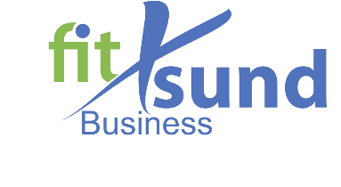Was kostet es?

* Das kommt ganz darauf an, welcher Bedarf bei Ihnen in der Firma besteht. Wir haben unterschiedliche Bausteine, welche gebucht werden können und zusätzlich besteht die Option die Inhalte ganz speziell auf Ihre Mitarbeiter zuzuschneiden.
* Da wir die Inhalte online anbieten, liegen wir weit unter den Preisen, die Sie sonst gewohnt sind von Gesundheitstagen und Fachvorträgen.
* Der ROI liegt bei ca. 2,7, was bedeutet, dass Sie langfristig wesentlich mehr Kosten sparen, als Sie investieren. Zusätzlich sind Ihre Mitarbeiter gesünder, motivierter, die Fluktuation sinkt und die Firmenzugehörigkeit steigt.
* Ich würde vorschlagen, dass Sie sich erst ein Bild davon machen, was wir Ihnen bieten. Wenn es Sie nicht anspricht, dann wäre 1 Euro noch zu viel.

Kundenvorteile

* Mitarbeiter
  + Gesünder
  + Weniger Fehltage
  + Motivierter
  + Größere Identifikation mit dem Unternehmen
  + Engagierter
  + Weniger Stress, da Arbeit nicht so oft auf Kollegen übertragen werden muss im Krankheitsfall
* Kosten
  + Geringere Kosten für Fehlzeiten
  + ROI 2,7
  + Durch weniger Fluktuation weniger Kosten für die Anlernung neuer Mitarbeiter
* Diverse
  + Zuverlässigkeit bei Liefer- Produktionsterminen (branchenabhängig)
  + Geringere Fehlerquote
  + Planbare und flüssige Arbeitsabläufe